**PENGARUH MEDIA *BIG BOOK* TERHADAP KEMAMPUAN MEMBACA PEMAHAMAN SISWA KELAS II DI SD NEGERI 30 PALEMBANG**

**Skripsi**

**Oleh**

**Putri Maharani**

**Nomor Induk Mahasiswa 2021143306**

**Program Studi Pendidikan Guru Sekolah Dasar**

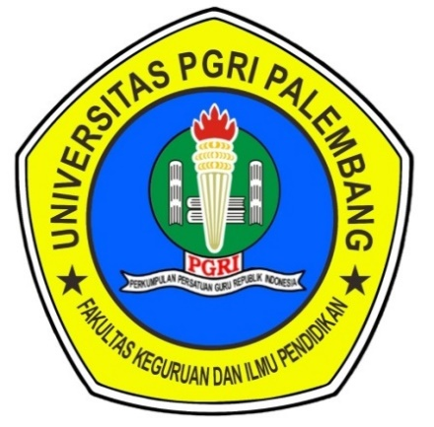

**FAKULTAS KEGURUAN DAN ILMU PENDIDIKAN**

**UNIVERSITAS PGRI PALEMBANG**

**2025**